Государственное бюджетное общеобразовательное учреждение
средняя общеобразовательная школа №247
Красносельского района
Санкт-Петербурга

Занятие с использованием
игровой технологии.

Тема: Театрализация как средство развития творческого потенциала в группе продленного дня.
Продукт: литературно-музыкальная композиция «Мир сказок Пушкина».

Воспитатели:
Жеглова О.С.,
Иванова А.С.,
Тхоржевская С.В.

Санкт-Петербург
2023 год
Сценарий литературно-музыкальной композиции «Мир сказок Пушкина».

Цель:
Создание условий для развития творческого потенциала младших школьников через театрализованную деятельность, расширение представлений о сказках А.С. Пушкина.
Задачи:
Образовательные:
- Побуждать детей к театральной игре, создавать условия для ее проведения;
- Обучать детей умению сочетать двигательное и речевое действие, умение чувствовать и понимать художественное произведение, правильно передавать его образы;
- Формировать читательскую грамотность;
- Обогащать словарный запас.
Развивающие:
-Развивать творческие способности воспитанников, умение перевоплощаться, импровизировать;
-Развивать диалогическую и монологическую форму речи, речь как средство общения;
Воспитательные:
-Воспитывать артистические качества, раскрыть творческий потенциал детей;
- Продолжать воспитывать взаимное уважение и умение помогать друг другу.

Оборудование:
Компьютер, презентация, декорации, рисунки учащихся, костюмы.
Подготовительный этап:
Чтение сказок, беседы о жизни и творчестве поэта и писателя, заучивание стихов, создание презентации, рассматривание иллюстраций по произведениям, совместная работа с родителями по созданию декораций и костюмов, рисунков.

В зале все напоминает о великом поэте: его портрет, книги, рисунки к произведениям. Звучит классическая музыка. По ходу праздника на экране появляются кадры из сказок А.С. Пушкина.
Ход мероприятия | ТСО
Звучит классическая музыка Л.Бетховен «Лунная соната» ( фоном)  Девочка:  Мы Пушкину наш праздник посвятим,  Наполнив зал чудесными стихами.  О Пушкине сегодня говорим  Поэзии волшебными словами.  Мальчик:  Мой Пушкин!  Ты мне дорог с малых лет,  Твои стихи я слышу с колыбели.  Я сказками волшебными согрет,  Что музыкой в душе моей звенели.  Ведущий:  Мне сладок слог твой,  Наслаждаюсь я  Твоим божественным прекраснейшим звучаньем.  Читаю с упоением тебя  И предаюсь различным состояньям.  Девочка:  Мой Пушкин!  Преклоняюсь пред тобой,  Перед твоим талантом безупречным.  К тебе пылаю нежной, неземной  Любовью безграничной, бесконечной.  Музыка нарастает с новой силой.  Мальчик:  Огонь свечи озарил портрет,  Твоё лицо мы видим поэт.  Твои сказки всегда к себе манят,  Они учат и взрослых и ребят.  Девочка:  К нам из сказки приходит Салтан,  Лебедь к нам уж плывет по волнам,  Озорной рассмешит нас Балда,  В море рыбка уйдет навсегда.  Выходит ребенок с большой красочной книгой, читает ее название:  Пушкин «Сказка о золотом Петушке».  Я сказку эту каждый день читаю,  Её почти уж наизусть всю знаю,  Но снова, снова книгу открываю  И Шамаханскою царицей стать мечтаю.  Танец  Ведущий:  Ребята, посмотрите, море как живое,  Такое яркое, такое голубое…  Волнами ласково зовет к себе, манит  И в сказку мудрую нам двери отворит.  На сцену выходит девочка, в руках у нее большой яркий кораблик.  Девочка:  Ветер на море гуляет  И кораблик подгоняет.  Он бежит себе в волнах,  На раздутых парусах.  Мимо острова Буяна,  К царству славного Салтана.  Вместе с нами поплывем  И спектакль мы свой начнеи.  Инсценировка «Сказка о царе Салтане…»  Р.н.п. «Как пойду я на русскую речку…»  Ведущий:  Нам не дано как Пушкин говорить,  Но будем мы с поэзией дружить  И сможем подарить своим любимым  Поэзии прекрасные мотивы.  Стихотворения А.С. Пушкина читают ребята  1 ребенок:  Если жизнь тебя обманет,  Не печалься, не сердись!  В день уныния смирись:  День веселья, верь, настанет.  Сердце в будущем живет,  Настоящее уныло:  Все мгновенно, все пройдет,  Что придет, то будет мило.  2 ребенок:  Птичка.  В чужбине свято наблюдаю  Родной обычай старины,  На волю птичку выпускаю  При светлом празднике весны.  Я стал доступен утешенью,  За что на бога мне роптать,  Когда хоть одному творенью  Я мог свободу даровать.  3 ребенок:  Цветок засохший, бездыханный,  Забытый в нише вижу я,  И вот уже мечтою странной  Душа наполнилась моя:  Где цвел? Когда? Какой весною?  И долго цвел? И сорван кем,  Чужой, знакомой ли рукою?  И положен сюда зачем?  На память нежного ль свиданья,  Или разлуки роковой,  Иль одинокого гулянья  В тиши полет, в тени лесной?  И жив ли тот, и та жива ли?  И нынче, где их уголок?  Или они уже увяли,  Как сей неведомый цветок?  Ребенок:  Мир Пушкина чудесных полон красок,  А мы вернемся на страницы сказок.  Яркий, шумный балаган  До чего приятен нам!  Сколько в нем веселья, смеха…  А герои – вот потеха!  Поп, Балда и попадья,  Бес и вся его семья  В сказке этой поселились,  Чтобы мы повеселились.  Эй, ребята, не зевайте!  Героев сказки узнавайте!  Инсценировка « Сказка о попе и о работнике его Балде».  Ребенок:  Но вот еще один сюжет прекрасный  Надеюсь, всем вам будет интересно  Про зеркальце волшебное узнать,  И вместе с Елисеем славным  Царевну у богатырей сыскать.  Инсценировка « Сказка о мёртвой царевне и семи богатырях».  Вновь звучит классическая музыка Л.Бетховен «Лунная соната». На сцену выходят девочка и мальчик.  Девочка:  Ветер по морю гуляет, дует в паруса  Никогда не перестанем верить в чудеса.  Где царевна оживает, злу наперекор,  Где красавиц похищает мрачный Черномор.  Мальчик:  Где Балда с чертями спорит, белочка поет,  Где разбитые корыта рыбка раздает.  Где шумит волна морская, нас туда зовет  Лукоморье, цепь златая и ученый кот.  Девочка:  К нам приходят пушкинские сказки  Яркие и добрые, как сны.  Сыплются слова, слова-алмазы  На вечерний бархат тишины.  Ведущий:  Даже, если мы уже не дети,  В 20, 30 лет и в 45,  Убегаем мы порою в детство,  К сказкам Пушкина спешим опять.  Мальчик:  Убегаем в буйство ярких красок,  В торжество добра над тёмным злом,  Все:  Убегаем в пушкинские сказки,  Чтоб добрей и лучше стать потом.  Песня «Приходите в гости к нам…»  Все артисты выходят на поклон. | Слайд 1  Портрет А.С. Пушкина, свеча, выдержки из произведений…)  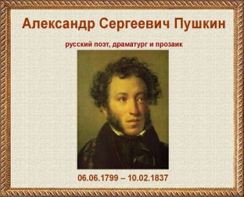  Слайд 2  Картинки из сказок  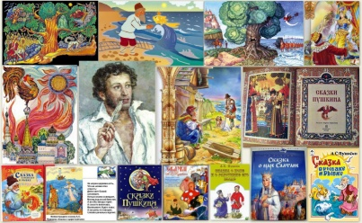  Слайд 3  Шамаханская царица  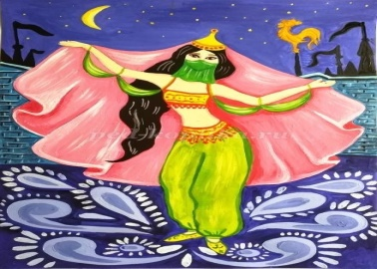  Музыка  Слайд 4  Море, остров Буян, бочка  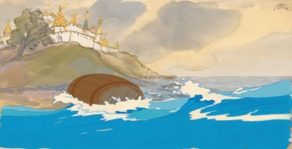  Слайд 5  Картинка «Три девицы под окном»  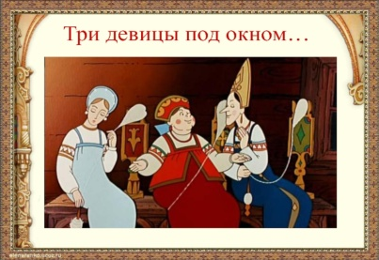  Слайд 6  Портрет А.С. Пушкина, свеча, выдержки из произведений…)  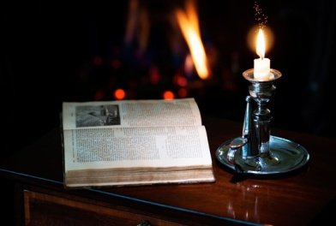  Слайд 7  Картинка из «Сказки о попе и о работнике его Балде».  ( ярмарка)  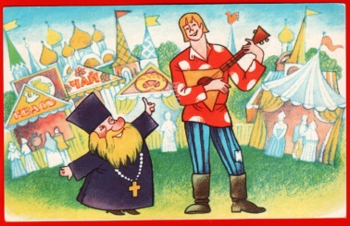  Слайд 8  Картинка из «Сказки о мёртвой царевне и семи богатырях».  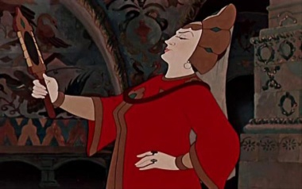  Слайд 9  Портрет А.С. Пушкина, свеча, выдержки из произведений…)  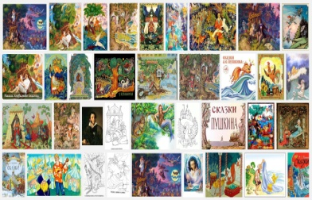  Музыка

